## 基于Prepar3D的虚拟仿真技术在民航机务实践教学中的应用

薛 鹏

中国民航大学 天津 300300

**摘要：**目前民航机务很多培训工作缺乏生动性和直接性，用真机训练受到时间、场地等条件限制，训练成本高，飞机容易损坏。基于Prepar3D的虚拟仿真技术为解决这些问题提供了非常好的解决途径。本文分析了目前民航机务维修实践教学存在的问题，介绍了Prepar3D平台，并以实际课程为例介绍了基于Prepar3D的虚拟仿真技术在民航机务实践教学中的应用，最后分析了这种技术应用在机务实践教学中的意义。

**关键词：**民航，机务，实践教学，虚拟仿真，Prepar3D

**The Application of Virtual Simulation Technology based on Prepar3D in the Practice Teaching of Civil Aviation**

**Xue Peng**

**Abstract:**At present, many maintenance training works are lack of vividness and directness.If the real aircraft is used in the training ,the quantity, the training time and the cost are very serious problems,also it is easy to damage the aircraft.The virtual simulation technology based on Prepar3D provides a good solution to these problems. This paper analyzes the current aviation maintenance practice teaching problems, and introduces the Prepar3D. A virtual simulation technology application based on Prepar3D is used in a civil aviation maintenance curriculum.In the last, the significance of the technology used on the maintenance practice teaching is be analyzed.

**Keywords:**Civil Aviation, Maintenance, Practice Teaching, Virtual Simulation, Prepar3D

**一、引言**

目前机务很多培训工作主要采用教师结合文本、图片讲解，学生到实物上练习的培训模式，缺乏生动性和直接性。另外，当今飞机制造技术发展迅速，新的机型层出不穷，对于机务教学来讲无法投入大量的真实的飞机供学生维修培训。而且，在真机上培训还会受到时间、场地等条件的限制，训练成本高，飞机容易损坏。

虚拟仿真技术是一个虚拟环境，能够对各种环境和实物进行高度模拟，当人们进入该环境并与其进行交互时，可产生“身临其境”的感觉。所以基于虚拟仿真技术开发的维护仿真平台就成为了机务培训的重要组成部分。国外专家学者对于虚拟维修培训技术的应用做了大量的研究。新加坡南洋理工大学的Wang等开发了V-REALISM用于虚拟维修的培训[1]。意大利萨勒诺大学的Abate等研究出了一种航空中基于触觉系统的虚拟维修训练方法[2]。国内对于虚拟维修的研究较晚。军械工程学院的郝建平等人提出了一种基于Multi-Agent的虚拟维修训练系统VMTS，对于虚拟维修培训技术的研究有重要意义。  
　　教育部从2008年起颁发的一系列文件清晰指出实践教育要“大力推动仿真、多媒体课件等数字化教学资源开发”，“重点解决常规的教学手段技术、设施设备难以实现的实习实践问题，主要为了满足有急切需求并覆盖范围广的虚拟仿真实践教学的需求”[3]，表明了机务教学的方向是利用虚拟仿真技术进行实践教学。

**二、民航机务维修实践教学存在的问题**   
　　1、教学内容与教学设备不能紧跟民航机务维修发展的步伐   
　　由于航空器材价格昂贵、航空器维修技术更新也非常迅速，各民航院校受制于资金、场地等原因，不能购置成套的在役航空器提供给学生用作实践教学。只能使用一些退役的机型进行教学，例如三叉戟、运7等。由于实践设备的落后，实践内容也往往跟不上行业的发展，甚至远远滞后于实际工作。鉴于实践设备与实践内容的落后，学生在学校所学到的技能与实际工作有很大的差异，学生上岗后并不能立马上手，感觉学非所用。   
　　2、教学手段较为枯燥   
　　机务维修实践课的教学主要是通过老师现场讲解，学生练习的形式进行的，是一种学徒制的教学方式。这种方法有一定的优点，但也存在一些弊端。例如，教师在现场很难直观形象地将系统的结构、原理讲解清楚，而且这种教学方法也会随着教师所面对学生人数的增加而大打折扣。因此我们还需要其他合理的辅助教学方式，才能保证授课质量。   
　　3、工位严重不足   
　　由于院校的实践教学设备不足，实践教学中经常出现“僧多粥少”的情况，从而导致学生排队等候的情况，降低学习效率。   
　　4、实践教学的学时不足   
　　目前，机务教育普遍存在理论与实践教学失衡的现象，很多院校都偏重理论课的教学，实践课程的学时往往较少。有些机务高职院校的人才培养方案中，整个实践教学所占的比重还达不到1/3，远不能满足实践教学的需要。这与机务教育培养复合型工程技术人才的目标相矛盾。相比西方机务教育发达的国家，实践课程能占整个教学任务的一半，甚至还超过理论课时，我们的实践教学量还很不足。因此在现有情况下应想办法延长实践教学的时间和空间，提升学生课堂实践的效率。

**三、Prepar3D平台**

Lockheed martin(洛克希德马丁，F35，F22制造商)在2010年正式发布了Prepar3D。它的设计和架构更加偏向于专业教学及评估使用，功能面向的对象也主要是一些有规模的商业组织、军方及科研机构。开发人员可以使用Prepar3D的环境，在最先进的平台上创造新的培训解决方案，在该平台下开发的Demo如图1所示。在兼容Windows 7和Visual Studio 2010中，它提供了一个Windows Presentation Foundation（WPF）的用户界面，外部仿真功能，提供增强的仿真代码的控制，新的软件更新的代码示例开发工具包（SDK）文档，并支持最新的的3DStudio最大工具，开发人员可以在环境中开发自己需要的功能。

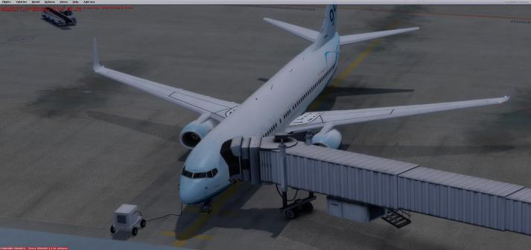

图1 Prepar3D虚拟仿真平台Demo

Simdirector作为Prepare3D3.4的新功能发布。在此之前，开发Prepare3D任务只能通过编写文字代码完成，Simdirector将之前通过特定函数实现的任务流程以可视化对象展现，通过流程图方式直观表现函数之间的关系，大幅减少了任务开发的工作量，如图2所示。

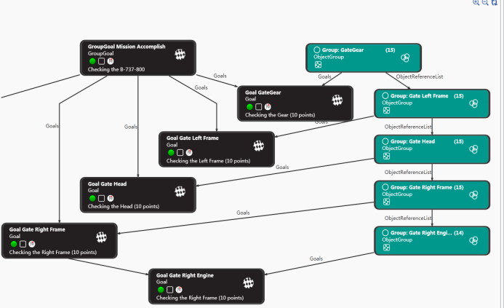

图2 Prepar3D平台的Simdirector开发工具

**四、基于Prepar3D的虚拟仿真技术在民航机务实践教学中的应用**

以《飞机及发动机勤务》课程为例，基于Prepar3D平台虚拟仿真技术在课程中的应用包括以下几方面：   
　　（一）课程内容方面   
　　根据课程的实践内容，设置737NG飞机前起落架检查、左侧前段机身区域检查、机头区域检查、右侧前段机身区域检查、右发动机区域检查、右机翼区域检查、右起落架及右主轮舱区域检查、右侧后段机身区域检查、飞机尾部区域检查、左侧后段机身区域检查、左起落架及左主轮舱区域检查、左机翼区域检查、左发动机区域检查、硬着陆迹象检查、轮胎压力检查以及结束绕行检查等实践步骤，学生可完成每个项目的虚拟练习，掌握737NG飞机的具体航后检查内容，为学生将来的工作打下坚实的基础。开发的教学应用如图3所示。

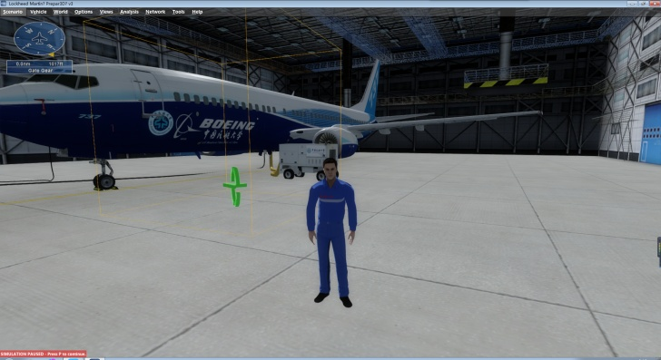

图3 基于Prepar3D的飞机维护仿真平台教学任务

1. 课程安排方面   
   　　实践不再局限于课堂内完成，现有的实践练习只能在固定的时间和机坪固定的场地。出于安全的考虑，非上课时间停机坪不允许学生随意进入。利用虚拟仿真平台则可以使学生在课前预习，对检查步骤有比较清晰的了解，提升课堂内的学习效率，课后还可进行巩固练习，学生可不断反复练习，直到完全掌握实践内容。   
   　　（三）利用虚拟仿真平台进行实践考核   
   　　当前，飞机系统实践课程的考核缺少一个比较好的方式。可利用虚拟维修平台设置考核模块，学生在虚拟仿真平台上输入检查结果，并完成相关的问题，系统记录学生的考试情况，并将结果反馈给教师，作为整个课程部分考核成绩。该考核方法能比较客观反应学生对勤务检查步骤的掌握情况，这种方式可与目前的考核办法结合，从而更加全面、客观地对学生做出评价。   
   **五、基于Prepar3D的虚拟仿真技术应用在机务实践教学中的意义**   
   　　将基于Prepar3D虚拟仿真技术应用于机务维修实践课程的教学中，能让学生增加新的学习途径，多方位进行学习，对于民航院校和学生本人都有较大的益处：   
   　　1、提高效率   
   　　虚拟仿真虽然不能代替真实的飞机练习，但它能够让学生进去实物检查前对整个飞机的结构、检查流程、注意事项等都有比较全面的认识，这样学生再对实物操作后能做到胸有成竹，这大大提高了课堂上教学的效率，学生花更少的时间便能掌握实践内容。   
   　　2、降低损耗   
   　　实践教学过程中，造成设备损坏主要有两种情况，一是学生的操作失误造成的非正常损坏；二是反复检查练习产生的正常损耗。现有的实践方式，学生进行实践前往往并不清楚检查的要点和注意事项，易造成结构的损坏。而且为了更好地掌握实践内容，学生需要反复练习，加剧设备和耗材的使用，带来较大的损耗。而利用虚拟仿真学生可先在虚拟平台上反复练习，缩短实物练习的时间，易不容易造成实物的损坏。   
   　　3、增加安全可靠性   
   　　学生在Prepar3D平台下使用虚拟实践系统出现误操作时，不会造成设备和人身的伤害，不存在资源的浪费。通过虚拟实践后，学生可以很好地掌握各项目的操作流程及所包含的原理，日后上岗将应对自如。   
   　　4、考评结合，提升教学效果   
   　　利用Prepar3D开发的虚拟实践平台可以完成对学生进行考核，每个学生在平台上单独完成项目的虚拟检查，并回答相关的理论知识。平台能比较客观反应学生对检查步骤的掌握情况，并检验学生对检查过程中涉及的理论是否掌握，这对于提升教学质量有很大的帮助。   
   六**、结语**   
   　　现有的飞机维修实践教学完全依赖实物，造成了实践教学中存在较多的弊端，基于Prepar3D虚拟仿真技术的引入能较好地改善现有的实践教学，提高民航院校的教学质量和行业竞争力，为民航类院校的实践教学改革提供了一个方向。   
   　　参考文献：   
   [1]Qing-Hui Wang,Jing-Rong Li,Bao-Li Wu,et al.Live parametric design modifications in CAD-linked virtual environment[J].Int J adv Manuf Technol,2010,50:859~869

[2]Abate A F,Guida M,Leoncini P,et al.A haptic-based approach to virtual training for aerospace industry [J]Journal of Virtual Languages and Computing ,2009，20(5):318~325

[3]教育部.关于进一步深化中等教育教学改革的若干意见.教职成[2008]8号.

作者简介：薛鹏(1982.11—)，辽宁人，中国民航大学 工程技术训练中心，讲师，主要研究方向：航空发动机故障诊断，三维虚拟仿真教学。资助项目：中国民航大学实验技术创新基金项目：2015SYCX04